Autorzy: Alexander Osterwalder, Yves Pigneur

Tworzenie modeli biznesowych. Poradnik wizjonera
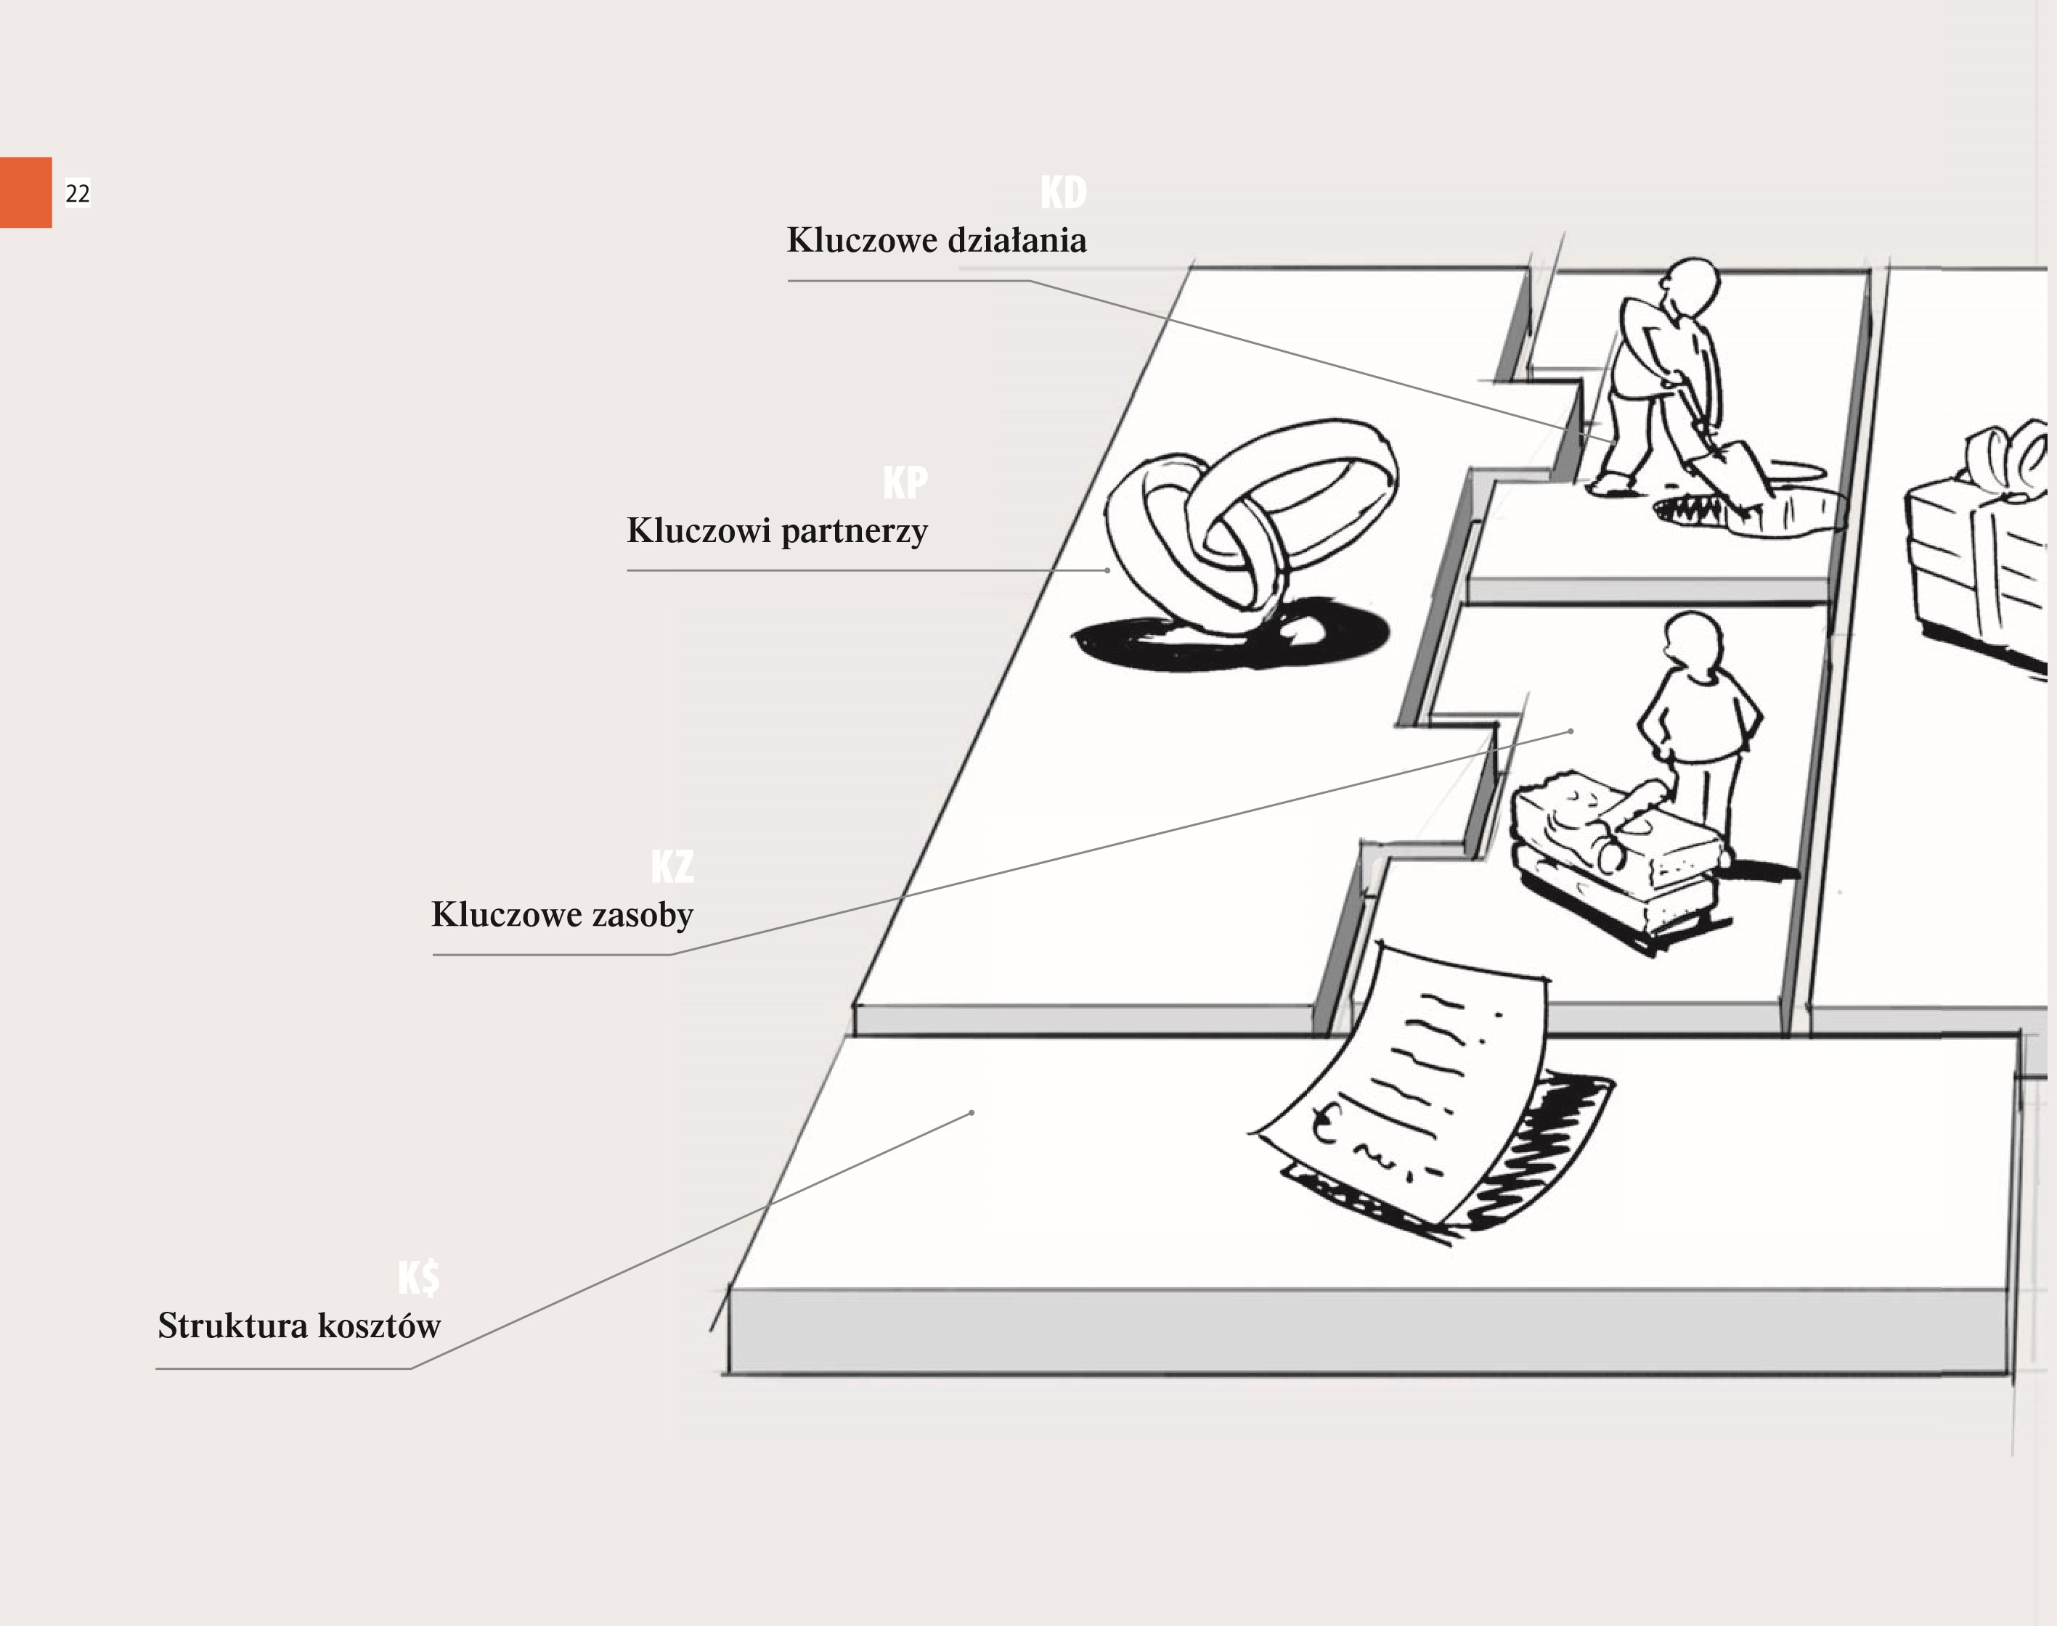
Szablon modelu biznesowego (elementy odpowiedzialne za wydajność)
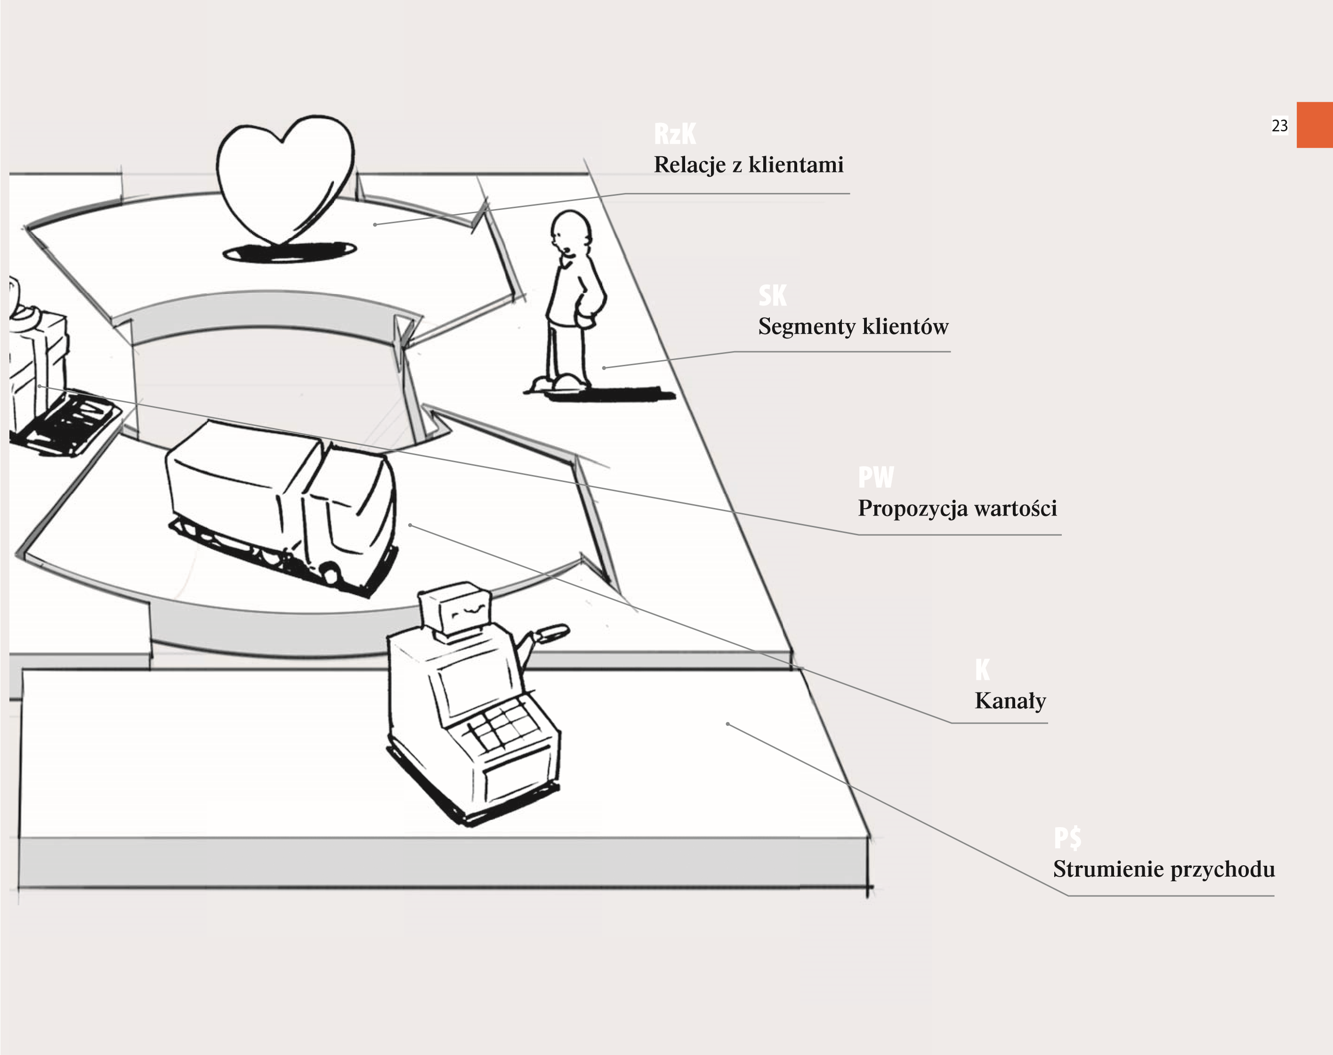
Szablon modelu biznesowego (elementy odpowiedzialne za jakość)
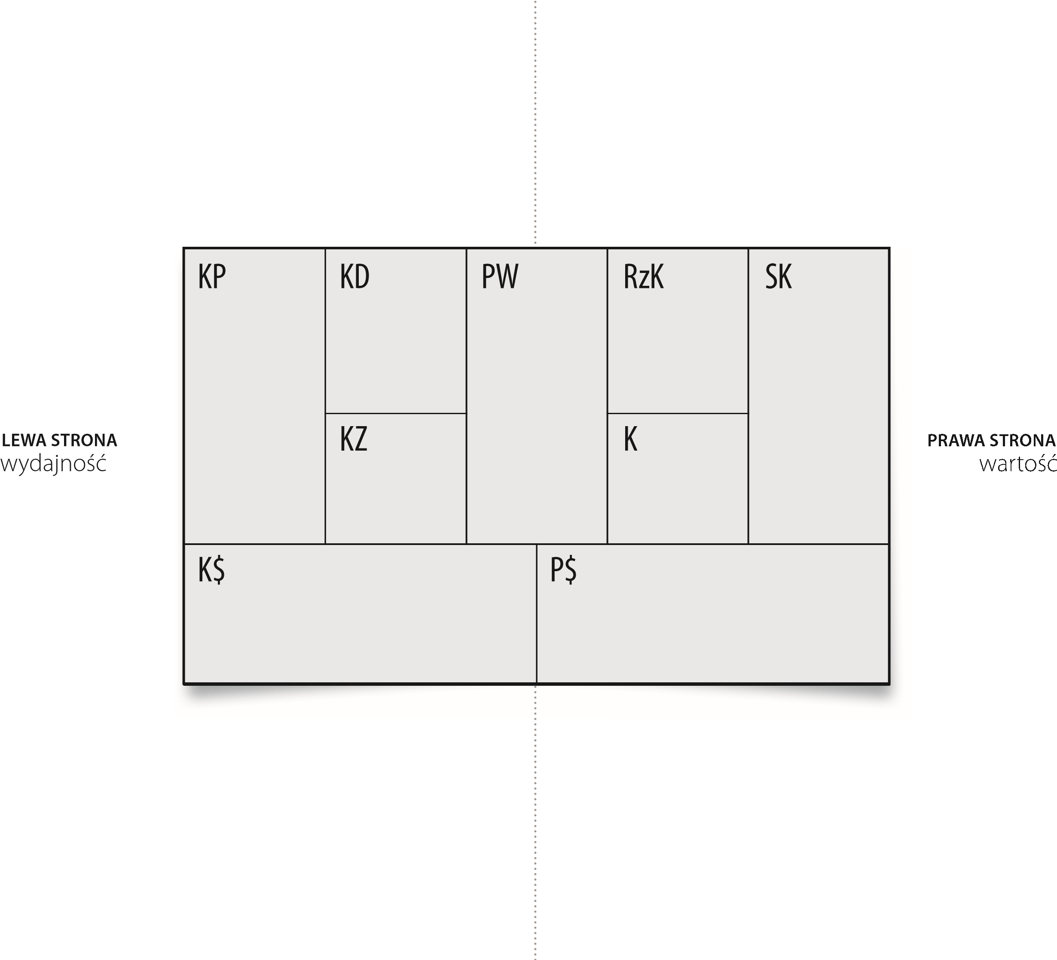
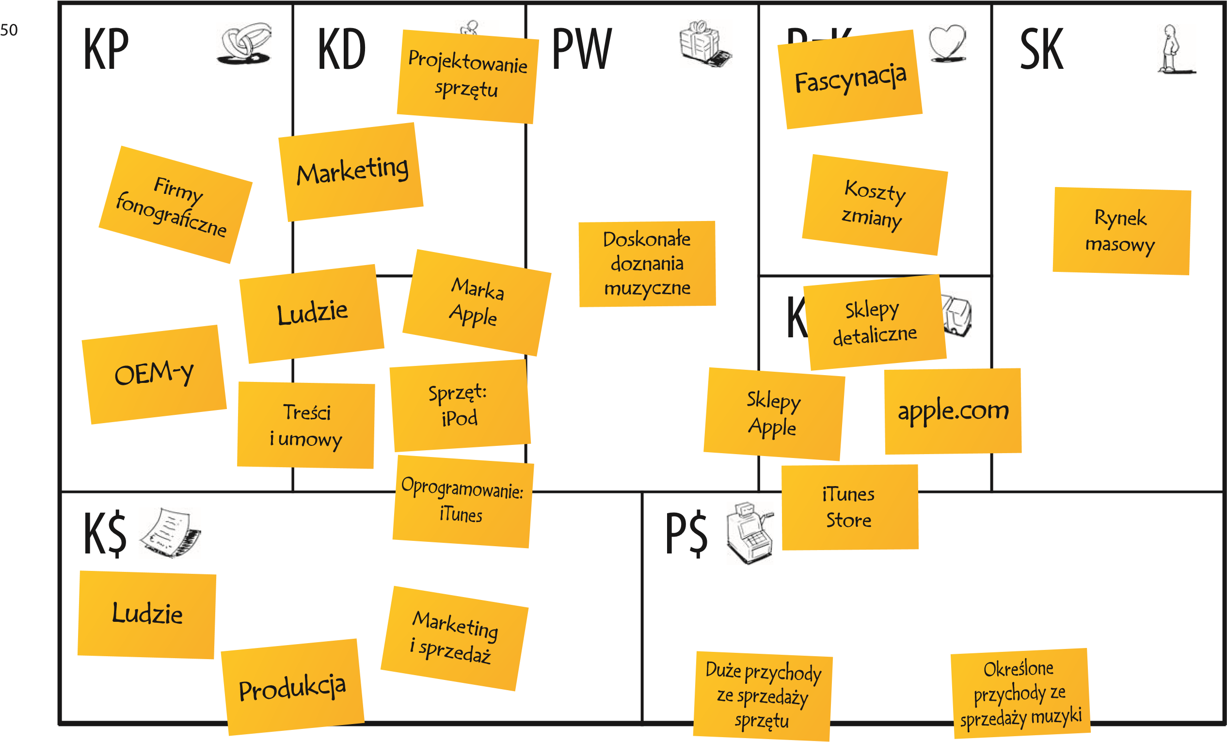
Przykład: Model biznesowy firmy Apple — iPod i iTunes

W 2001 roku firma Apple wprowadziła na rynek swoją legendarną już markę iPod, pod którą krył się przenośny odtwarzacz.
Na urządzeniu tym działa oprogramowanie iTunes, które umożliwia użytkownikowi przenoszenie muzyki i innych treści z iPoda na komputer i odwrotnie. Dzięki temu oprogramowaniu można ponadto w prosty sposób korzystać ze sklepu internetowego firmy Apple, gdzie użytkownicy mogą nabywać i skąd mogą pobierać treści.
To niesamowite połączenie urządzenia, oprogramowania i sklepu internetowego szybko zrewolucjonizowało branżę muzyczną i zapewniło firmie Apple dominującą pozycję na rynku. Ale przecież Apple to nie pierwsza firma, która zaproponowała klientom przenośny odtwarzacz multimediów.
Konkurencyjna firma Diamond Multimedia, oferująca klientom urządzenia marki Rio, radziła sobie na rynku zupełnie dobrze, dopóki nie została zdeklasowana przez Apple.
Jak firmie Apple udało się zdobyć tak silną pozycję na rynku?
Odpowiedź brzmi: dzięki lepszemu modelowi biznesowemu.
Firma Apple zaproponowała użytkownikom doskonałe doświadczenie muzyczne poprzez jednoczesne wykorzystanie charakterystycznego urządzenia, jakim jest iPod, oraz oprogramowania iTunes i sklepu internetowego.
Firma Apple przedstawiła klientom propozycję wartości, w ramach której mogli w krótkim czasie znaleźć konkretny utwór muzyczny w wersji cyfrowej, nabyć go i wysłuchać.
Żeby móc sformułować tego rodzaju propozycję wartości, firma Apple musiała wynegocjować odpowiednie rozwiązania z wiodącymi firmami nagraniowymi, aby przy ich współpracy stworzyć największą bibliotekę muzyczną na świecie.
Co w tym wszystkim najciekawsze, Apple generuje największe zyski w związku ze sprzedażą iPodów, a istnienie zintegrowanego sklepu muzycznego zapewnia firmie ochronę przed konkurentami.

